Чемпионат г. Москвы
по Кёкусин-кан каратэ-до
среди мужчин, женщин и ветеранов
по кумитэ

19 февраля 2012 года 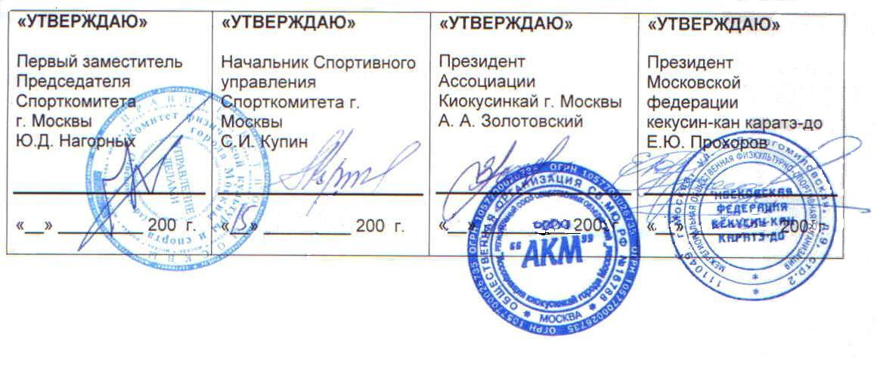
Чемпионат г. Москвы по Кёкусин-кан каратэ-до
среди мужчин, женщин и ветеранов по кумитэ.
19 февраля 2012 г.

- Цели и задачи.

Соревнования проводятся в соответствии с календарным планом Региональной общественной физкультурно-спортивной организации «Московская Федерация Кёкусин-кан Каратэ-до» на 2012г. в целях:

- популяризации и развития Кёкусин каратэ-до в мире;
- привлечения детей и молодежи к занятиям спортом, здоровому образу жизни;
- формирования высоких нравственных и физических качеств, всестороннего развития личности;
- укрепления дружбы между спортсменами;
- повышения уровня мастерства спортсменов, выявления сильнейших бойцов.

- Время и место проведения соревнования.

Соревнования проводятся 19 февраля 2012 года
г. Москва, Варшавское шоссе, д.118 корп. 1, Московский Центр Боевых Искусств

мандатная комиссия 18 февраля 2012 года, с 14:00 – 19:00
г. Москва, Варшавское шоссе, д.118 корп. 1, Московский Центр Боевых Искусств

судейский семинар 18 февраля 2012 года, с 19:00 – 20:00
г. Москва, Варшавское шоссе, д.118 корп. 1, Московский Центр Боевых Искусств

торжественное открытие 19 февраля 2012 года, в 10:00

место проведения соревнований г. Москва, Варшавское шоссе, д.118 корп. 1, Московский Центр Боевых Искусств (МЦБИ)

- Организация проведения соревнования.

Организаторы соревнований:
Московский Комитет по физической Культуре и Спорту;
Московская ассоциация Киокусинкай;
Московская Федерация Кёкусин-кан каратэ-до.

Непосредственное руководство проведения соревнований возлагается на Московскую федерацию кекусин-кан каратэ-до и судейскую коллегию, утвержденную Оргкомитетом Чемпионата Москвы.

Состав Оргкомитета:

- Председатель Оргкомитета – Сумин Станислав Борисович
- Секретарь соревнований – Семенов Михаил Русланович
- Главный судья соревнований – Прохоров Евгений Юрьевич
- Зам. Главного судьи соревнований – Богдановский Андрей Николаевич
- Врач соревнований – Зинин Сергей Владимирович
- Председатель Мандатной комиссии – Чигин Александр Владимирович

- Участники соревнований:

К участию в соревнованиях допускаются команды:
- секций и клубов Москвы, входящих в состав Ассоциация киокусинкай Москвы Команды могут включать любое количество спортсменов, одного тренера, одного судью и одного представителя.
- к соревнованиям допускаются мужчины и женщины старше 18 лет, имеющие квалификацию по виду спорта киокусинкай;
Каждый участник на момент прохождения мандатной комиссии должен иметь следующие документы:
- общегражданский паспорт,
- документ, подтверждающий спортивную и стилевую квалификацию,
- договор о медицинском страховании (оригинал),
- допуск врача к участию в соревнованиях, должным образом оформленный в заявке команды.

- Программа соревнований.

Соревнования по КУМИТЭ, по «Правилам соревнований ФКР по каратэ кёкусинкай (кумитэ)», утвержденными Госкомспортом РФ от 18 ноября 1996 года с дополнениями от 7 сентября 1999 года;

среди мужчин в весовой категории: до 70 кг;
до 80 кг;
свыше 80 кг;

среди ветеранов в возрастной категории: старше 35;

среди женщин в весовой категории: до 55 кг;
свыше 55 кг.

Весовые категории ветеранов будут определены по факту подачи заявок.

- Условия допуска к соревнованиям.

К соревнованиям допускаются спортсмены, имеющие квалификацию не ниже 8 кю, прошедшие медицинский осмотр врачебно-физкультурного диспансера.
Довести до сведения участников соревнования о недопущении использования запрещенных средств, включенных в список WADA.

На взвешивании представителем команды должны быть предоставлены:

-заявка команды, заверенная врачебно-физкультурным диспансером (Приложение №1);
-документ, удостоверяющий личность;
-документ, подтверждающий квалификацию (будо-паспорт) или карточка черного пояса;
-документ о медицинском страховании (страховой полис);
-расписка от участника соревнований (Приложение №2).

Требования к внешнему виду участников Чемпионата г.Москвы

- чистое белое (без надписей) доги с соответствующим квалификации поясом;
- опрятный внешний вид.

Все участники соревнований по кумитэ должны иметь средства индивидуальной защиты, определенные «Правилами соревнований».

При нарушении любого из вышеперечисленных пунктов, спортсмен не будет допущен к соревнованиям. При неявке спортсмена на татами после объявления его фамилии в течение 30 секунд спортсмену засчитывается поражение.

- Награждение:

Победители и призеры определяются отдельно в каждой весовой категории и награждаются кубками, медалями, дипломами и денежными призами Москомспорта, тренеры победителей - дипломами.

- Определение победителей.

Соревнования по кумитэ проводятся по системе с выбыванием после поражения.

Время поединков:
Мужчины
предварительные: 2 мин + 2 мин + взвешивание + 2 мин;
полуфинальные, финальные: 3 мин + 2 мин + 2 мин + взвешивание + 2 мин. (при взвешивании учитывается разница в весе более 3-х кг)
Ветераны
предварительные: 2 мин + 1 мин + взвешивание + 1 мин;
полуфинальные, финальные: 2 мин + 2 мин + 1 мин + взвешивание + 1 мин. (при взвешивании учитывается разница в весе более 3-х кг)
Женщины
предварительные: 2 мин + 2 мин + взвешивание + 2 мин;
полуфинальные, финальные: 2 мин + 2 мин + взвешивание + 2 мин. (при взвешивании учитывается разница в весе более 3-х кг)

- Апелляция.

Апелляции подаются официальными представителями команд в случае несогласия с действиями судейской бригады в письменном виде на имя Главного судьи в течение 10 минут после окончания поединка.

Решение Главного судьи соревнований является окончательным и обжалованию не подлежит.

- Финансовые условия соревнования.

Проезд, проживание и питание за счет командирующих организаций.

Предварительные заявки на участие, а так же список судей (Приложение №1, 3) принимаются до 13 февраля 2012г.:

- По электронной почте: mfkarate@yandex.ru

Справки по телефону: +7 (903) 198-13-33
+7 (909) 627-79-10

Несвоевременно поданные или неправильно оформленные заявки не рассматриваются.

- Обязанности

Тренер является ответственным за вывод спортсмена к татами за 1 бой до вызова.

ОРГКОМИТЕТ

Приложение №1.
Заявка на участие в Чемпионате г. Москвы по Киокусинкай (Кёкусин-кан) среди мужчин, женщин и ветеранов по кумитэ
Дата проведения: |  |  |  | 19 февраля 2012 года
Место проведения: |  |  |  | г. Москва, Варшавское шоссе, д.118 корп. 1, МЦБИ
№ п\п | Фамилия |  | Имя |  | Отчество |  | Дата рождения |  | Возраст |  | Вес | кю / дан |  |  | Разряд |  | Тренер |  | Врач
1
2
3
4
5
6
7
8
9
10
11
12
13
14
15
16
17
18
19
20
21
22
23
24
25
26
27
28
29
30
К соревнованиям допущено ______ (_______________________________) человек
Руководитель: |  | ___________________________ |  |  |  |  |  | / _______________________ /
Врач: |  | ______________________ МП |  |  |  |  |  | / ________________________ /

Приложение №2.

РАСПИСКА

Я, _________________________________________________________________
Паспорт: серия _______________ номер______________________________
Выдан_______________________________________________________ дата выдачи______________

В случае получения мною травм на «Чемпионате г. Москвы по Киокусинкай (Кёкусин-кан) среди мужчин, женщин и ветеранов по кумитэ», который состоится 19 февраля 2012 года, претензий к организаторам турнира и тренерскому составу не имею.

«___» _____________ 2012 года _________________ /__________________/
И.О. Фамилия

РАСПИСКА

Я, ________________________________________________________________
Паспорт: серия _______________ номер______________________________
Выдан_______________________________________________________ дата выдачи______________

В случае получения мною травм на «Чемпионате г. Москвы по Киокусинкай (Кёкусин-кан) среди мужчин, женщин и ветеранов по кумитэ», который состоится 19 февраля 2012 года, претензий к организаторам турнира и тренерскому составу не имею.

«___» _____________ 2012 года _________________ /__________________/
И.О. Фамилия
Приложение №3.

Список судей на Открытый Чемпионат г. Москвы по Кёкусин каратэ-до среди мужчин, женщин и ветеранов по кумитэ
Дата проведения: |  |  | 19 февраля 2012 года
Место проведения: |  |  | г. Москва, Варшавское шоссе, д.118 корп. 1, МЦБИ
№ п\п | Фамилия |  |  | Имя | Отчество |  | кю / дан | Судейская категория |  |  | Город
1
2
3
4
5
6
7
8
9
10
Руководитель: |  | ___________________________ |  |  | / _______________________ /

Приложение №4.
Стартовый взнос:
- Для членов ФККР – 1000 руб.
- Для членов других федераций – 1300 руб.

